全年负荷计算报告书
风屿·声—— 基于环境可适化理念下的高校学生产业孵化中心设计
设计编号：C

工程地点 | ： | 江苏-苏州
建设单位 | ： | A
设计单位 | ： | B
设计人 | ：
校对人 | ：
审定人 | ：
报告日期 | : | 2025年12月22日

采用软件 | : 暖通负荷BECH2025 | 
软件版本 | : 20250505(PLUS)
正版授权码 | : T13087540701
研发单位 | : 北京绿建软件股份有限公司

目 录

1 建筑概况 1
2 气象数据 1
2.1 气象地点 1
2.2 逐日干球温度表 1
2.3 逐月辐照量表 2
2.4 峰值工况 2
3 软件介绍 2
4 围护结构 2
4.1 屋顶构造 2
4.2 外墙构造 3
4.3 挑空楼板构造 3
4.4 楼板构造 3
4.5 周边地面构造 4
4.6 非周边地面构造 4
4.7 门构造 4
4.8 窗构造 4
5 房间类型 5
5.1 房间参数表 5
5.2 作息时间表 5
6 系统设置 5
6.1 系统划分 5
6.2 运行时间表 5
7 计算结果 5
7.1 模拟周期 5
7.2 全年冷暖需求 6
7.3 负荷分项统计 6
7.4 逐月负荷表 7
8 附录 9

建筑概况
地理位置 | 北京-北京
气候分区 | 夏热冬冷A区
北纬 | 31.32
东经 | 120.62
建筑名称 | 风屿·声—— 基于环境可适化理念下的高校学生产业孵化中心设计
建筑类型 | 公共建筑
计算建筑面积 | 地上 5835.73 ㎡ | 地下 0.00 ㎡
建筑高度 | 地上 22.50 m | 地下0.00 m
建筑层数 | 地上 5 | 地下 0
北向角度 | 90°

气象数据

气象地点
江苏-东山, 《建筑节能气象参数标准》JGJ346-2014

逐日干球温度表
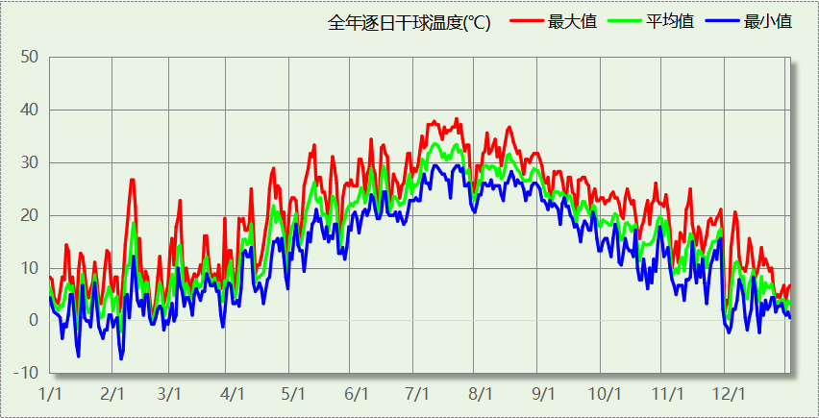

逐月辐照量表
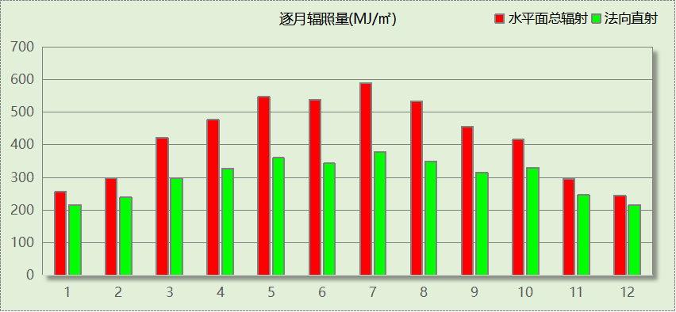

峰值工况
气象数据 | 时刻 | 干球温度(℃) | 湿球温度(℃) | 含湿量(g/kg) | 焓值(kj/kg)
最热 | 07月19日13时 | 38.3 | 26.7 | 18.0 | 84.8
最冷 | 02月04日06时 | -7.2 | -7.2 | 2.0 | -2.3

软件介绍
本报告采用的软件为绿建暖通负荷BECH2025通负荷BECH2018，该软件紧密结合暖通和节能设计规范、可根据项目实际情况建立建筑热工模型，并可对围护结构材料、房间内扰发热、作息时间表、热回收方式等参数进行设置。
软件包含全国各地典型气象年数据，内置DOE2.1E内核，对于建筑的逐时负荷进行动态模拟，既可以模拟8760小时理想负荷，也可以根据设定好的采暖期/空调期进行逐时模拟。
软件还支持分析全年建筑能耗的来源构成，依据日射得热、新风负荷、围护传热和内扰得热进行归类分项，生成设计建筑全年负荷计算报告书，提供详实的数据和多样的图表，为设计师在设备选型、制定运行策略等方面提供参考和帮助。

围护结构

屋顶构造

保温平屋面：挤塑聚苯板(XPS)+钢筋混凝土
材料名称  （由上到下） | 厚度δ | 导热系数λ | 蓄热系数S | 修正  系数 | 热阻R | 热惰性  指标
材料名称  （由上到下） | (mm) | W/(m.K) | W/(㎡.K) | α | (㎡K)/W | D=R*S
细石混凝土 | 40 | 1.740 | 17.200 | 1.00 | 0.023 | 0.395
挤塑聚苯板(XPS) | 90 | 0.030 | 0.540 | 1.25 | 2.400 | 1.620
防水卷材 | 1 | － | － | － | － | －
陶粒混凝土找坡 | 30 | 0.890 | 10.360 | 1.50 | 0.022 | 0.349
钢筋混凝土 | 120 | 1.740 | 17.200 | 1.00 | 0.069 | 1.186
各层之和∑ | 281 | － | － | － | 2.514 | 3.551
传热系数K=1/(0.15+∑R) | 0.38

外墙构造

外墙（填充墙）构造一
材料名称  （由外到内） | 厚度δ | 导热系数λ | 蓄热系数S | 修正  系数 | 热阻R | 热惰性  指标
材料名称  （由外到内） | (mm) | W/(m.K) | W/(㎡.K) | α | (㎡K)/W | D=R*S
干挂铝板 | 1 | － | － | － | － | －
轻钢主龙骨+副龙骨 | 1 | － | － | － | － | －
锚固件固定 | 1 | － | － | － | － | －
高分子防水透气层 | 1 | － | － | － | － | －
岩棉板（夏热冬冷地区） | 30 | 0.040 | 0.700 | 1.20 | 0.625 | 0.525
防水砂浆 | 10 | 0.930 | 11.370 | 1.00 | 0.011 | 0.122
ALC外墙板 | 200 | 0.170 | 2.180 | 1.10 | 1.070 | 2.565
各层之和∑ | 244 | － | － | － | 1.705 | 3.212
传热系数K=1/(0.15+∑R) | 0.54

挑空楼板构造

挑空楼板构造：TD3-90钢筋桁架楼承板+岩棉板
材料名称  （由上到下） | 厚度δ | 导热系数λ | 蓄热系数S | 修正  系数 | 热阻R | 热惰性  指标
材料名称  （由上到下） | (mm) | W/(m.K) | W/(㎡.K) | α | (㎡K)/W | D=R*S
TD3-90钢筋桁架楼承板 | 120 | 1.740 | 17.200 | 1.00 | 0.069 | 1.186
胶粘剂 | 1 | － | － | － | － | －
岩棉板（夏热冬冷地区） | 60 | 0.040 | 0.700 | 1.20 | 1.250 | 1.050
抹面砂浆 | 10 | 0.930 | 11.306 | 1.00 | 0.011 | 0.122
各层之和∑ | 191 | － | － | － | 1.330 | 2.358
传热系数K=1/(0.15+∑R) | 0.68

楼板构造

控温房间楼板构造一：挤塑聚苯板(XPS)+钢筋混凝土
材料名称 | 厚度δ | 导热系数λ | 蓄热系数S | 修正  系数 | 热阻R | 热惰性  指标
材料名称 | (mm) | W/(m.K) | W/(㎡.K) | α | (㎡K)/W | D=R*S
饰面层 | 1 | － | － | － | － | －
细石混凝土（内配筋） | 40 | 1.740 | 17.200 | 1.00 | 0.023 | 0.395
挤塑聚苯板(XPS) | 10 | 0.030 | 0.540 | 1.25 | 0.267 | 0.180
钢筋混凝土 | 120 | 1.740 | 17.200 | 1.00 | 0.069 | 1.186
各层之和∑ | 171 | － | － | － | 0.359 | 1.762
传热系数K=1/(0.22+∑R) | 1.73

周边地面构造

地面构造一
材料名称 | 厚度δ | 导热系数λ | 蓄热系数S | 修正  系数 | 热阻R | 热惰性  指标
材料名称 | (mm) | W/(m.K) | W/(㎡.K) | α | (㎡K)/W | D=R*S
水泥砂浆 | 20 | 0.930 | 11.370 | 1.00 | 0.022 | 0.245
挤塑聚苯板(XPS) | 45 | 0.030 | 0.540 | 1.25 | 1.200 | 0.810
钢筋混凝土 | 120 | 1.740 | 17.200 | 1.00 | 0.069 | 1.186
各层之和∑ | 185 | － | － | － | 1.290 | 2.241
传热系数K=1/(0.11+∑R) | 0.32

非周边地面构造

地面构造一
材料名称 | 厚度δ | 导热系数λ | 蓄热系数S | 修正  系数 | 热阻R | 热惰性  指标
材料名称 | (mm) | W/(m.K) | W/(㎡.K) | α | (㎡K)/W | D=R*S
水泥砂浆 | 20 | 0.930 | 11.370 | 1.00 | 0.022 | 0.245
挤塑聚苯板(XPS) | 45 | 0.030 | 0.540 | 1.25 | 1.200 | 0.810
钢筋混凝土 | 120 | 1.740 | 17.200 | 1.00 | 0.069 | 1.186
各层之和∑ | 185 | － | － | － | 1.290 | 2.241
传热系数K=1/(0.11+∑R) | 0.22

门构造
序号 | 构造名称 | 传热系数 | 备注
1 | 节能门 | 1.400

窗构造
序号 | 构造名称 | 传热系数 | 窗遮阳系数 | 可见光透射比 | 备注
1 | 隔热铝合金窗框(6Low-E+12Ar+6+12Ar+6中空钢化超白玻璃) | 1.900 | 0.345 | 0.600 | K=1.7~1.9;SHGC=0.30~0.37;摘自《近零能耗建筑技术标准》GB/T 51350-2019

房间类型

房间参数表
房间类型 | 空调温度  ℃ | 供暖温度  ℃ | 新风量 | 人员密度 | 照明功率  密度 | 电器设备  功率
会议室 | 26 | 18 | 14(m^3/h.人) | 2.5(m^2/人) | 8(W/m^2) | 15(W/m^2)
办公-普通办公室 | 26 | 20 | 30(m^3/h.人) | 8(m^2/人) | 8(W/m^2) | 15(W/m^2)
卫生间 | 28 | 18 | 20(m^3/h.人) | 20(m^2/人) | 5(W/m^2) | 15(W/m^2)
大厅 | 26 | 18 | 20(m^3/h.人) | 30(m^2/人) | 10(W/m^2) | 15(W/m^2)
展示区 | 26 | 20 | 30(m^3/h.人) | 2.5(m^2/人) | 8(W/m^2) | 15(W/m^2)
库房 | 26 | 20 | 30(m^3/h.人) | 8(m^2/人) | 8(W/m^2) | 15(W/m^2)
报告厅 | 26 | 18 | 14(m^3/h.人) | 2.5(m^2/人) | 8(W/m^2) | 15(W/m^2)
普通办公室 | 26 | 20 | 30(m^3/h.人) | 8(m^2/人) | 8(W/m^2) | 15(W/m^2)
楼梯间 | － | － | 0(m^3/h.人) | 0(人) | 3.5(W/m^2) | 15(W/m^2)
电子信息机房 | 23 | 23 | 0(m^3/h.人) | 20(m^2/人) | 13.5(W/m^2) | 15(W/m^2)
视屏工作室 | 26 | 18 | 30(m^3/h.人) | 8(m^2/人) | 13.5(W/m^2) | 15(W/m^2)
设备间 | － | － | 0(次/h) | 0(人) | 6(W/m^2) | 15(W/m^2)
走廊 | 26 | 16 | 20(m^3/h.人) | 50(m^2/人) | 3.5(W/m^2) | 15(W/m^2)
阅览室 | 26 | 18 | 30(m^3/h.人) | 8(m^2/人) | 8(W/m^2) | 15(W/m^2)
餐厅 | 26 | 18 | 30(m^3/h.人) | 2.5(m^2/人) | 8(W/m^2) | 15(W/m^2)

作息时间表
详见附录

系统设置

系统划分
系统编号 | 热回收  类型 | 启动  条件 | 回收  效率 | 排风  比例 | 面积(m2) | 包含的房间
自动 | 无 | -- | -- | -- | 5432.79 | 所有房间

运行时间表
详见附录

计算结果

模拟周期
供冷季(6.14-8.31) 供暖季(11.30-2.28)

全年冷暖需求
系统名称\负荷 | 供暖需求  (kWh) | 供暖指标  kWh/(㎡·a) | 供冷需求  (kWh) | 供冷指标  kWh/(㎡·a)
建筑总计 | 70559 | 12.09 | 283125 | 48.52
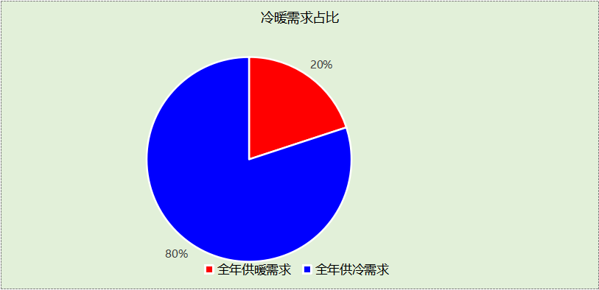

负荷分项统计
分类 | 围护传热 | 室内得热 | 窗日射 | 不利  新风/渗透 | 有利  新风/渗透 | 热回收 | 合计
供暖(kWh/㎡) | -16.16 | 8.42 | 2.84 | -7.18 | — | 0.00 | -12.09
供冷(kWh/㎡) | 13.22 | 14.19 | 4.88 | 16.23 | -0.00 | 0.00 | 48.52
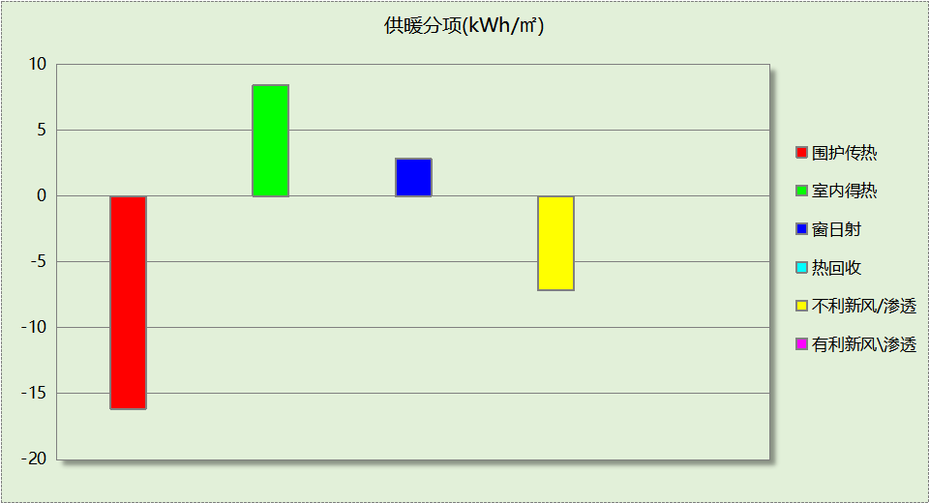
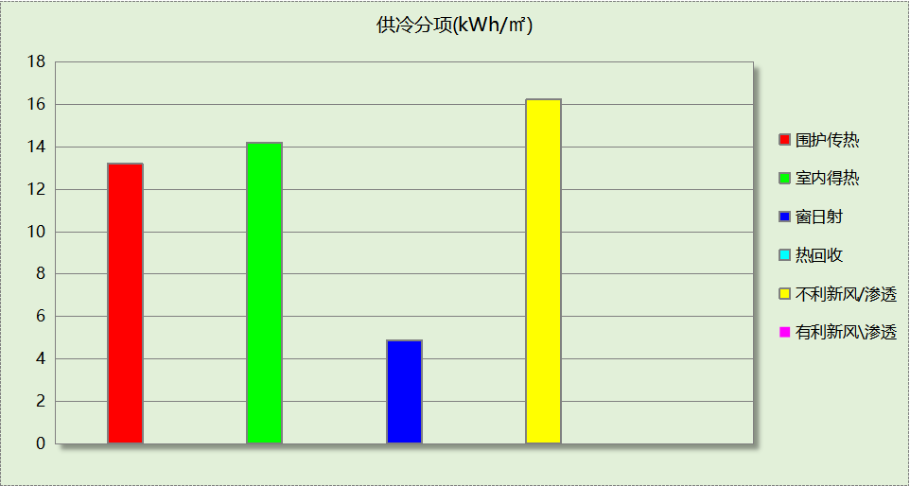

逐月负荷表
月份 | 供暖(kWh) | 供冷(kWh) | 热负荷  峰值(kW) | 热负荷  峰值时刻 | 冷负荷  峰值(kW) | 冷负荷  峰值时刻
1月 | 30250 | 0 | 561.844 | 1月14日7时 | 0.000 | --
2月 | 22218 | 0 | 555.989 | 2月4日7时 | 0.000 | --
3月 | 0 | 0 | 0.000 | -- | 0.000 | --
4月 | 0 | 0 | 0.000 | -- | 0.000 | --
5月 | 0 | 0 | 0.000 | -- | 0.000 | --
6月 | 0 | 42278 | 0.000 | -- | 995.146 | 6月14日7时
7月 | 0 | 127777 | 0.000 | -- | 795.226 | 7月8日7时
8月 | 0 | 113069 | 0.000 | -- | 646.223 | 8月19日7时
9月 | 0 | 0 | 0.000 | -- | 0.000 | --
10月 | 0 | 0 | 0.000 | -- | 0.000 | --
11月 | 0 | 0 | 0.000 | -- | 0.000 | --
12月 | 18092 | 0 | 428.472 | 12月30日7时 | 0.000 | --
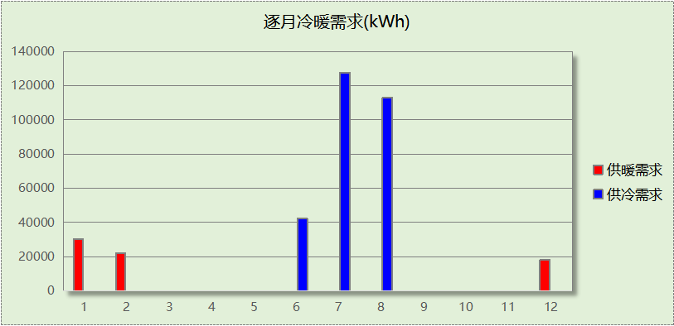
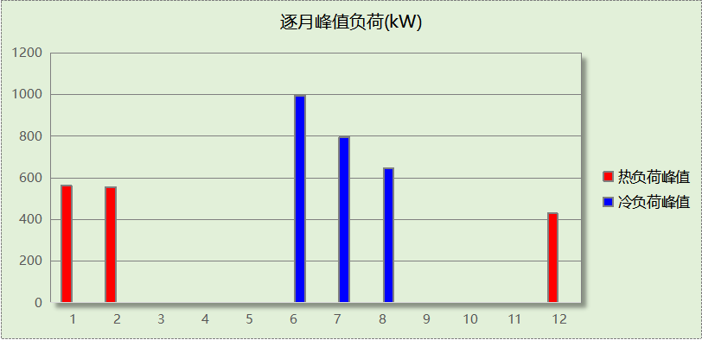

附录
工作日/节假日人员逐时在室率(%)

房间类型 | 1 | 2 | 3 | 4 | 5 | 6 | 7 | 8 | 9 | 10 | 11 | 12 | 13 | 14 | 15 | 16 | 17 | 18 | 19 | 20 | 21 | 22 | 23 | 24
会议室 | 0 | 0 | 0 | 0 | 0 | 0 | 10 | 50 | 100 | 100 | 100 | 30 | 100 | 100 | 100 | 100 | 50 | 20 | 10 | 0 | 0 | 0 | 0 | 0
会议室 | 0 | 0 | 0 | 0 | 0 | 0 | 0 | 20 | 45 | 0 | 0 | 0 | 0 | 0 | 0 | 0 | 0 | 0 | 0 | 0 | 0 | 0 | 0 | 0
办公-普通办公室 | 0 | 0 | 0 | 0 | 0 | 0 | 10 | 50 | 100 | 100 | 100 | 30 | 100 | 100 | 100 | 100 | 50 | 20 | 10 | 0 | 0 | 0 | 0 | 0
办公-普通办公室 | 0 | 0 | 0 | 0 | 0 | 0 | 0 | 20 | 45 | 0 | 0 | 0 | 0 | 0 | 0 | 0 | 0 | 0 | 0 | 0 | 0 | 0 | 0 | 0
卫生间 | 0 | 0 | 0 | 0 | 0 | 0 | 10 | 50 | 100 | 100 | 100 | 30 | 100 | 100 | 100 | 100 | 50 | 20 | 10 | 0 | 0 | 0 | 0 | 0
卫生间 | 0 | 0 | 0 | 0 | 0 | 0 | 0 | 20 | 45 | 0 | 0 | 0 | 0 | 0 | 0 | 0 | 0 | 0 | 0 | 0 | 0 | 0 | 0 | 0
大厅 | 0 | 0 | 0 | 0 | 0 | 0 | 10 | 50 | 100 | 100 | 100 | 30 | 100 | 100 | 100 | 100 | 50 | 20 | 10 | 0 | 0 | 0 | 0 | 0
大厅 | 0 | 0 | 0 | 0 | 0 | 0 | 0 | 20 | 45 | 0 | 0 | 0 | 0 | 0 | 0 | 0 | 0 | 0 | 0 | 0 | 0 | 0 | 0 | 0
展示区 | 0 | 0 | 0 | 0 | 0 | 0 | 10 | 50 | 100 | 100 | 100 | 30 | 100 | 100 | 100 | 100 | 50 | 20 | 10 | 0 | 0 | 0 | 0 | 0
展示区 | 0 | 0 | 0 | 0 | 0 | 0 | 0 | 20 | 45 | 0 | 0 | 0 | 0 | 0 | 0 | 0 | 0 | 0 | 0 | 0 | 0 | 0 | 0 | 0
库房 | 0 | 0 | 0 | 0 | 0 | 0 | 10 | 50 | 100 | 100 | 100 | 30 | 100 | 100 | 100 | 100 | 50 | 20 | 10 | 0 | 0 | 0 | 0 | 0
库房 | 0 | 0 | 0 | 0 | 0 | 0 | 0 | 20 | 45 | 0 | 0 | 0 | 0 | 0 | 0 | 0 | 0 | 0 | 0 | 0 | 0 | 0 | 0 | 0
报告厅 | 0 | 0 | 0 | 0 | 0 | 0 | 10 | 50 | 100 | 100 | 100 | 30 | 100 | 100 | 100 | 100 | 50 | 20 | 10 | 0 | 0 | 0 | 0 | 0
报告厅 | 0 | 0 | 0 | 0 | 0 | 0 | 0 | 20 | 45 | 0 | 0 | 0 | 0 | 0 | 0 | 0 | 0 | 0 | 0 | 0 | 0 | 0 | 0 | 0
普通办公室 | 0 | 0 | 0 | 0 | 0 | 0 | 10 | 50 | 100 | 100 | 100 | 30 | 100 | 100 | 100 | 100 | 50 | 20 | 10 | 0 | 0 | 0 | 0 | 0
普通办公室 | 0 | 0 | 0 | 0 | 0 | 0 | 0 | 20 | 45 | 0 | 0 | 0 | 0 | 0 | 0 | 0 | 0 | 0 | 0 | 0 | 0 | 0 | 0 | 0
楼梯间 | 0 | 0 | 0 | 0 | 0 | 0 | 0 | 20 | 50 | 80 | 80 | 80 | 80 | 80 | 80 | 80 | 80 | 80 | 80 | 70 | 50 | 0 | 0 | 0
楼梯间 | 0 | 0 | 0 | 0 | 0 | 0 | 0 | 0 | 0 | 0 | 0 | 0 | 0 | 0 | 0 | 0 | 0 | 0 | 0 | 0 | 0 | 0 | 0 | 0
电子信息机房 | 0 | 0 | 0 | 0 | 0 | 0 | 10 | 50 | 100 | 100 | 100 | 30 | 100 | 100 | 100 | 100 | 50 | 20 | 10 | 0 | 0 | 0 | 0 | 0
电子信息机房 | 0 | 0 | 0 | 0 | 0 | 0 | 0 | 20 | 45 | 0 | 0 | 0 | 0 | 0 | 0 | 0 | 0 | 0 | 0 | 0 | 0 | 0 | 0 | 0
视屏工作室 | 0 | 0 | 0 | 0 | 0 | 0 | 10 | 50 | 100 | 100 | 100 | 30 | 100 | 100 | 100 | 100 | 50 | 20 | 10 | 0 | 0 | 0 | 0 | 0
视屏工作室 | 0 | 0 | 0 | 0 | 0 | 0 | 0 | 20 | 45 | 0 | 0 | 0 | 0 | 0 | 0 | 0 | 0 | 0 | 0 | 0 | 0 | 0 | 0 | 0
设备间 | 0 | 0 | 0 | 0 | 0 | 0 | 0 | 0 | 0 | 0 | 0 | 0 | 0 | 0 | 0 | 0 | 0 | 0 | 0 | 0 | 0 | 0 | 0 | 0
设备间 | 0 | 0 | 0 | 0 | 0 | 0 | 0 | 0 | 0 | 0 | 0 | 0 | 0 | 0 | 0 | 0 | 0 | 0 | 0 | 0 | 0 | 0 | 0 | 0
走廊 | 0 | 0 | 0 | 0 | 0 | 0 | 10 | 50 | 95 | 95 | 95 | 80 | 80 | 95 | 95 | 95 | 95 | 30 | 30 | 0 | 0 | 0 | 0 | 0
走廊 | 0 | 0 | 0 | 0 | 0 | 0 | 0 | 0 | 0 | 0 | 0 | 0 | 0 | 0 | 0 | 0 | 0 | 0 | 0 | 0 | 0 | 0 | 0 | 0
阅览室 | 0 | 0 | 0 | 0 | 0 | 0 | 10 | 50 | 100 | 100 | 100 | 30 | 100 | 100 | 100 | 100 | 50 | 20 | 10 | 0 | 0 | 0 | 0 | 0
阅览室 | 0 | 0 | 0 | 0 | 0 | 0 | 0 | 20 | 45 | 0 | 0 | 0 | 0 | 0 | 0 | 0 | 0 | 0 | 0 | 0 | 0 | 0 | 0 | 0
餐厅 | 0 | 0 | 0 | 0 | 0 | 0 | 10 | 50 | 100 | 100 | 100 | 30 | 100 | 100 | 100 | 100 | 50 | 20 | 10 | 0 | 0 | 0 | 0 | 0
餐厅 | 0 | 0 | 0 | 0 | 0 | 0 | 0 | 20 | 45 | 0 | 0 | 0 | 0 | 0 | 0 | 0 | 0 | 0 | 0 | 0 | 0 | 0 | 0 | 0
注：上行：工作日；下行：节假日

工作日/节假日照明开关时间表(%)

房间类型 | 1 | 2 | 3 | 4 | 5 | 6 | 7 | 8 | 9 | 10 | 11 | 12 | 13 | 14 | 15 | 16 | 17 | 18 | 19 | 20 | 21 | 22 | 23 | 24
会议室 | 10 | 10 | 10 | 10 | 10 | 10 | 10 | 36 | 62 | 56 | 54 | 43 | 53 | 55 | 58 | 67 | 40 | 18 | 10 | 10 | 10 | 10 | 10 | 10
会议室 | 0 | 0 | 0 | 0 | 0 | 0 | 0 | 0 | 0 | 0 | 0 | 0 | 0 | 0 | 0 | 0 | 0 | 0 | 0 | 0 | 0 | 0 | 0 | 0
办公-普通办公室 | 10 | 10 | 10 | 10 | 10 | 10 | 10 | 36 | 62 | 56 | 54 | 43 | 53 | 55 | 58 | 67 | 40 | 18 | 10 | 10 | 10 | 10 | 10 | 10
办公-普通办公室 | 0 | 0 | 0 | 0 | 0 | 0 | 0 | 0 | 0 | 0 | 0 | 0 | 0 | 0 | 0 | 0 | 0 | 0 | 0 | 0 | 0 | 0 | 0 | 0
卫生间 | 10 | 10 | 10 | 10 | 10 | 10 | 10 | 36 | 62 | 56 | 54 | 43 | 53 | 55 | 58 | 67 | 40 | 18 | 10 | 10 | 10 | 10 | 10 | 10
卫生间 | 0 | 0 | 0 | 0 | 0 | 0 | 0 | 0 | 0 | 0 | 0 | 0 | 0 | 0 | 0 | 0 | 0 | 0 | 0 | 0 | 0 | 0 | 0 | 0
大厅 | 10 | 10 | 10 | 10 | 10 | 10 | 10 | 36 | 62 | 56 | 54 | 43 | 53 | 55 | 58 | 67 | 40 | 18 | 10 | 10 | 10 | 10 | 10 | 10
大厅 | 0 | 0 | 0 | 0 | 0 | 0 | 0 | 0 | 0 | 0 | 0 | 0 | 0 | 0 | 0 | 0 | 0 | 0 | 0 | 0 | 0 | 0 | 0 | 0
展示区 | 10 | 10 | 10 | 10 | 10 | 10 | 10 | 36 | 62 | 56 | 54 | 43 | 53 | 55 | 58 | 67 | 40 | 18 | 10 | 10 | 10 | 10 | 10 | 10
展示区 | 0 | 0 | 0 | 0 | 0 | 0 | 0 | 0 | 0 | 0 | 0 | 0 | 0 | 0 | 0 | 0 | 0 | 0 | 0 | 0 | 0 | 0 | 0 | 0
库房 | 10 | 10 | 10 | 10 | 10 | 10 | 10 | 36 | 62 | 56 | 54 | 43 | 53 | 55 | 58 | 67 | 40 | 18 | 10 | 10 | 10 | 10 | 10 | 10
库房 | 0 | 0 | 0 | 0 | 0 | 0 | 0 | 0 | 0 | 0 | 0 | 0 | 0 | 0 | 0 | 0 | 0 | 0 | 0 | 0 | 0 | 0 | 0 | 0
报告厅 | 10 | 10 | 10 | 10 | 10 | 10 | 10 | 36 | 62 | 56 | 54 | 43 | 53 | 55 | 58 | 67 | 40 | 18 | 10 | 10 | 10 | 10 | 10 | 10
报告厅 | 0 | 0 | 0 | 0 | 0 | 0 | 0 | 0 | 0 | 0 | 0 | 0 | 0 | 0 | 0 | 0 | 0 | 0 | 0 | 0 | 0 | 0 | 0 | 0
普通办公室 | 10 | 10 | 10 | 10 | 10 | 10 | 10 | 36 | 62 | 56 | 54 | 43 | 53 | 55 | 58 | 67 | 40 | 18 | 10 | 10 | 10 | 10 | 10 | 10
普通办公室 | 0 | 0 | 0 | 0 | 0 | 0 | 0 | 0 | 0 | 0 | 0 | 0 | 0 | 0 | 0 | 0 | 0 | 0 | 0 | 0 | 0 | 0 | 0 | 0
楼梯间 | 10 | 10 | 10 | 10 | 10 | 10 | 10 | 50 | 60 | 60 | 60 | 60 | 60 | 60 | 60 | 60 | 80 | 90 | 100 | 100 | 100 | 10 | 10 | 10
楼梯间 | 0 | 0 | 0 | 0 | 0 | 0 | 0 | 0 | 0 | 0 | 0 | 0 | 0 | 0 | 0 | 0 | 0 | 0 | 0 | 0 | 0 | 0 | 0 | 0
电子信息机房 | 10 | 10 | 10 | 10 | 10 | 10 | 10 | 36 | 62 | 56 | 54 | 43 | 53 | 55 | 58 | 67 | 40 | 18 | 10 | 10 | 10 | 10 | 10 | 10
电子信息机房 | 0 | 0 | 0 | 0 | 0 | 0 | 0 | 0 | 0 | 0 | 0 | 0 | 0 | 0 | 0 | 0 | 0 | 0 | 0 | 0 | 0 | 0 | 0 | 0
视屏工作室 | 10 | 10 | 10 | 10 | 10 | 10 | 10 | 36 | 62 | 56 | 54 | 43 | 53 | 55 | 58 | 67 | 40 | 18 | 10 | 10 | 10 | 10 | 10 | 10
视屏工作室 | 0 | 0 | 0 | 0 | 0 | 0 | 0 | 0 | 0 | 0 | 0 | 0 | 0 | 0 | 0 | 0 | 0 | 0 | 0 | 0 | 0 | 0 | 0 | 0
设备间 | 100 | 100 | 100 | 100 | 100 | 100 | 100 | 100 | 100 | 100 | 100 | 100 | 100 | 100 | 100 | 100 | 100 | 100 | 100 | 100 | 100 | 100 | 100 | 100
设备间 | 0 | 0 | 0 | 0 | 0 | 0 | 0 | 0 | 0 | 0 | 0 | 0 | 0 | 0 | 0 | 0 | 0 | 0 | 0 | 0 | 0 | 0 | 0 | 0
走廊 | 0 | 0 | 0 | 0 | 0 | 0 | 10 | 50 | 95 | 95 | 95 | 80 | 80 | 95 | 95 | 95 | 95 | 30 | 30 | 0 | 0 | 0 | 0 | 0
走廊 | 0 | 0 | 0 | 0 | 0 | 0 | 0 | 0 | 0 | 0 | 0 | 0 | 0 | 0 | 0 | 0 | 0 | 0 | 0 | 0 | 0 | 0 | 0 | 0
阅览室 | 10 | 10 | 10 | 10 | 10 | 10 | 10 | 36 | 62 | 56 | 54 | 43 | 53 | 55 | 58 | 67 | 40 | 18 | 10 | 10 | 10 | 10 | 10 | 10
阅览室 | 0 | 0 | 0 | 0 | 0 | 0 | 0 | 0 | 0 | 0 | 0 | 0 | 0 | 0 | 0 | 0 | 0 | 0 | 0 | 0 | 0 | 0 | 0 | 0
餐厅 | 10 | 10 | 10 | 10 | 10 | 10 | 10 | 36 | 62 | 56 | 54 | 43 | 53 | 55 | 58 | 67 | 40 | 18 | 10 | 10 | 10 | 10 | 10 | 10
餐厅 | 0 | 0 | 0 | 0 | 0 | 0 | 0 | 0 | 0 | 0 | 0 | 0 | 0 | 0 | 0 | 0 | 0 | 0 | 0 | 0 | 0 | 0 | 0 | 0
注：上行：工作日；下行：节假日

工作日/节假日设备逐时使用率(%)

房间类型 | 1 | 2 | 3 | 4 | 5 | 6 | 7 | 8 | 9 | 10 | 11 | 12 | 13 | 14 | 15 | 16 | 17 | 18 | 19 | 20 | 21 | 22 | 23 | 24
会议室 | 0 | 0 | 0 | 0 | 0 | 0 | 10 | 50 | 100 | 100 | 100 | 100 | 100 | 100 | 100 | 100 | 50 | 20 | 10 | 0 | 0 | 0 | 0 | 0
会议室 | 0 | 0 | 0 | 0 | 0 | 0 | 0 | 0 | 0 | 0 | 0 | 0 | 0 | 0 | 0 | 0 | 0 | 0 | 0 | 0 | 0 | 0 | 0 | 0
办公-普通办公室 | 0 | 0 | 0 | 0 | 0 | 0 | 10 | 50 | 100 | 100 | 100 | 100 | 100 | 100 | 100 | 100 | 50 | 20 | 10 | 0 | 0 | 0 | 0 | 0
办公-普通办公室 | 0 | 0 | 0 | 0 | 0 | 0 | 0 | 0 | 0 | 0 | 0 | 0 | 0 | 0 | 0 | 0 | 0 | 0 | 0 | 0 | 0 | 0 | 0 | 0
卫生间 | 0 | 0 | 0 | 0 | 0 | 0 | 10 | 50 | 100 | 100 | 100 | 100 | 100 | 100 | 100 | 100 | 50 | 20 | 10 | 0 | 0 | 0 | 0 | 0
卫生间 | 0 | 0 | 0 | 0 | 0 | 0 | 0 | 0 | 0 | 0 | 0 | 0 | 0 | 0 | 0 | 0 | 0 | 0 | 0 | 0 | 0 | 0 | 0 | 0
大厅 | 0 | 0 | 0 | 0 | 0 | 0 | 10 | 50 | 100 | 100 | 100 | 100 | 100 | 100 | 100 | 100 | 50 | 20 | 10 | 0 | 0 | 0 | 0 | 0
大厅 | 0 | 0 | 0 | 0 | 0 | 0 | 0 | 0 | 0 | 0 | 0 | 0 | 0 | 0 | 0 | 0 | 0 | 0 | 0 | 0 | 0 | 0 | 0 | 0
展示区 | 0 | 0 | 0 | 0 | 0 | 0 | 10 | 50 | 100 | 100 | 100 | 100 | 100 | 100 | 100 | 100 | 50 | 20 | 10 | 0 | 0 | 0 | 0 | 0
展示区 | 0 | 0 | 0 | 0 | 0 | 0 | 0 | 0 | 0 | 0 | 0 | 0 | 0 | 0 | 0 | 0 | 0 | 0 | 0 | 0 | 0 | 0 | 0 | 0
库房 | 0 | 0 | 0 | 0 | 0 | 0 | 10 | 50 | 100 | 100 | 100 | 100 | 100 | 100 | 100 | 100 | 50 | 20 | 10 | 0 | 0 | 0 | 0 | 0
库房 | 0 | 0 | 0 | 0 | 0 | 0 | 0 | 0 | 0 | 0 | 0 | 0 | 0 | 0 | 0 | 0 | 0 | 0 | 0 | 0 | 0 | 0 | 0 | 0
报告厅 | 0 | 0 | 0 | 0 | 0 | 0 | 10 | 50 | 100 | 100 | 100 | 100 | 100 | 100 | 100 | 100 | 50 | 20 | 10 | 0 | 0 | 0 | 0 | 0
报告厅 | 0 | 0 | 0 | 0 | 0 | 0 | 0 | 0 | 0 | 0 | 0 | 0 | 0 | 0 | 0 | 0 | 0 | 0 | 0 | 0 | 0 | 0 | 0 | 0
普通办公室 | 0 | 0 | 0 | 0 | 0 | 0 | 10 | 50 | 100 | 100 | 100 | 100 | 100 | 100 | 100 | 100 | 50 | 20 | 10 | 0 | 0 | 0 | 0 | 0
普通办公室 | 0 | 0 | 0 | 0 | 0 | 0 | 0 | 0 | 0 | 0 | 0 | 0 | 0 | 0 | 0 | 0 | 0 | 0 | 0 | 0 | 0 | 0 | 0 | 0
楼梯间 | 0 | 0 | 0 | 0 | 0 | 0 | 0 | 30 | 50 | 80 | 80 | 80 | 80 | 80 | 80 | 80 | 80 | 80 | 80 | 70 | 50 | 0 | 0 | 0
楼梯间 | 0 | 0 | 0 | 0 | 0 | 0 | 0 | 0 | 0 | 0 | 0 | 0 | 0 | 0 | 0 | 0 | 0 | 0 | 0 | 0 | 0 | 0 | 0 | 0
电子信息机房 | 0 | 0 | 0 | 0 | 0 | 0 | 10 | 50 | 100 | 100 | 100 | 100 | 100 | 100 | 100 | 100 | 50 | 20 | 10 | 0 | 0 | 0 | 0 | 0
电子信息机房 | 0 | 0 | 0 | 0 | 0 | 0 | 0 | 0 | 0 | 0 | 0 | 0 | 0 | 0 | 0 | 0 | 0 | 0 | 0 | 0 | 0 | 0 | 0 | 0
视屏工作室 | 0 | 0 | 0 | 0 | 0 | 0 | 10 | 50 | 100 | 100 | 100 | 100 | 100 | 100 | 100 | 100 | 50 | 20 | 10 | 0 | 0 | 0 | 0 | 0
视屏工作室 | 0 | 0 | 0 | 0 | 0 | 0 | 0 | 0 | 0 | 0 | 0 | 0 | 0 | 0 | 0 | 0 | 0 | 0 | 0 | 0 | 0 | 0 | 0 | 0
设备间 | 100 | 100 | 100 | 100 | 100 | 100 | 100 | 100 | 100 | 100 | 100 | 100 | 100 | 100 | 100 | 100 | 100 | 100 | 100 | 100 | 100 | 100 | 100 | 100
设备间 | 0 | 0 | 0 | 0 | 0 | 0 | 0 | 0 | 0 | 0 | 0 | 0 | 0 | 0 | 0 | 0 | 0 | 0 | 0 | 0 | 0 | 0 | 0 | 0
走廊 | 0 | 0 | 0 | 0 | 0 | 0 | 10 | 50 | 95 | 95 | 95 | 50 | 50 | 95 | 95 | 95 | 95 | 30 | 30 | 0 | 0 | 0 | 0 | 0
走廊 | 0 | 0 | 0 | 0 | 0 | 0 | 0 | 0 | 0 | 0 | 0 | 0 | 0 | 0 | 0 | 0 | 0 | 0 | 0 | 0 | 0 | 0 | 0 | 0
阅览室 | 0 | 0 | 0 | 0 | 0 | 0 | 10 | 50 | 100 | 100 | 100 | 100 | 100 | 100 | 100 | 100 | 50 | 20 | 10 | 0 | 0 | 0 | 0 | 0
阅览室 | 0 | 0 | 0 | 0 | 0 | 0 | 0 | 0 | 0 | 0 | 0 | 0 | 0 | 0 | 0 | 0 | 0 | 0 | 0 | 0 | 0 | 0 | 0 | 0
餐厅 | 0 | 0 | 0 | 0 | 0 | 0 | 10 | 50 | 100 | 100 | 100 | 100 | 100 | 100 | 100 | 100 | 50 | 20 | 10 | 0 | 0 | 0 | 0 | 0
餐厅 | 0 | 0 | 0 | 0 | 0 | 0 | 0 | 0 | 0 | 0 | 0 | 0 | 0 | 0 | 0 | 0 | 0 | 0 | 0 | 0 | 0 | 0 | 0 | 0
注：上行：工作日；下行：节假日

工作日/节假日空调系统开关时间表
采暖期：
系统编号 | 1 | 2 | 3 | 4 | 5 | 6 | 7 | 8 | 9 | 10 | 11 | 12 | 13 | 14 | 15 | 16 | 17 | 18 | 19 | 20 | 21 | 22 | 23 | 24
自动 | 0 | 0 | 0 | 0 | 0 | 0 | 0 | 1 | 1 | 1 | 1 | 1 | 1 | 1 | 1 | 1 | 1 | 1 | 0 | 0 | 0 | 0 | 0 | 0
自动 | 0 | 0 | 0 | 0 | 0 | 0 | 0 | 0 | 0 | 0 | 0 | 0 | 0 | 0 | 0 | 0 | 0 | 0 | 0 | 0 | 0 | 0 | 0 | 0
供冷期：

系统编号 | 1 | 2 | 3 | 4 | 5 | 6 | 7 | 8 | 9 | 10 | 11 | 12 | 13 | 14 | 15 | 16 | 17 | 18 | 19 | 20 | 21 | 22 | 23 | 24
自动 | 0 | 0 | 0 | 0 | 0 | 0 | 0 | 1 | 1 | 1 | 1 | 1 | 1 | 1 | 1 | 1 | 1 | 1 | 0 | 0 | 0 | 0 | 0 | 0
自动 | 0 | 0 | 0 | 0 | 0 | 0 | 0 | 0 | 0 | 0 | 0 | 0 | 0 | 0 | 0 | 0 | 0 | 0 | 0 | 0 | 0 | 0 | 0 | 0
注：上行：工作日；下行：节假日

